13 Devis de la liste des enfants

Informations générales

Description générale de l'écran
La liste des enfants permet au parent de consulter les enfants qui sont inscrits aux scouts, d’en inscrire un nouveau ou encore d’aller modifier la fiche d’un enfant déjà inscrit. Elle permet également d’aller modifier le profil du parent et d’accéder au module de paiement. Cette interface sera utilisée après la sauvegarde de la fiche du parent.

Fréquence d'utilisation :

Utilisé surtout lors de la période d’inscription en début d’année. Consulté à l’occasion par les parents lorsqu’ils ont besoin de mettre à jour une fiche d’enfant

Volume de données :

Utilisé par environ une centaine de parents à toutes les années.

Présentation de l'écran

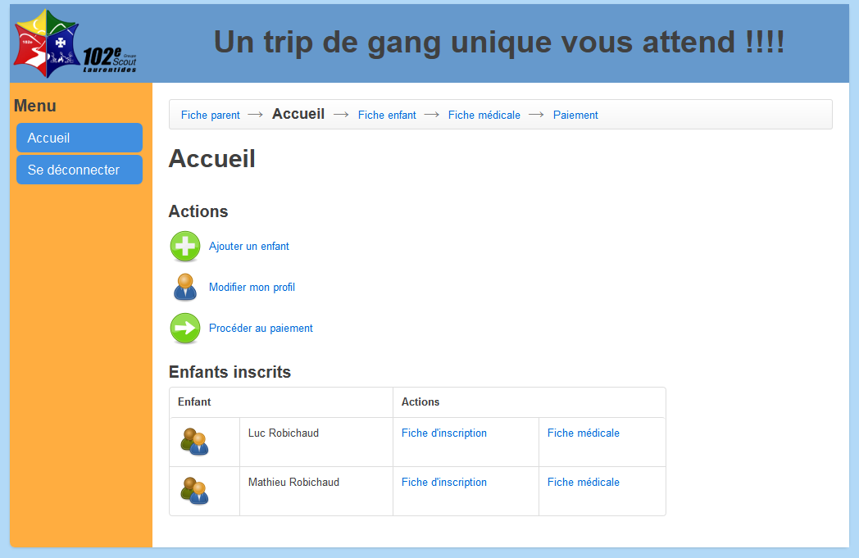

Diagramme de navigation
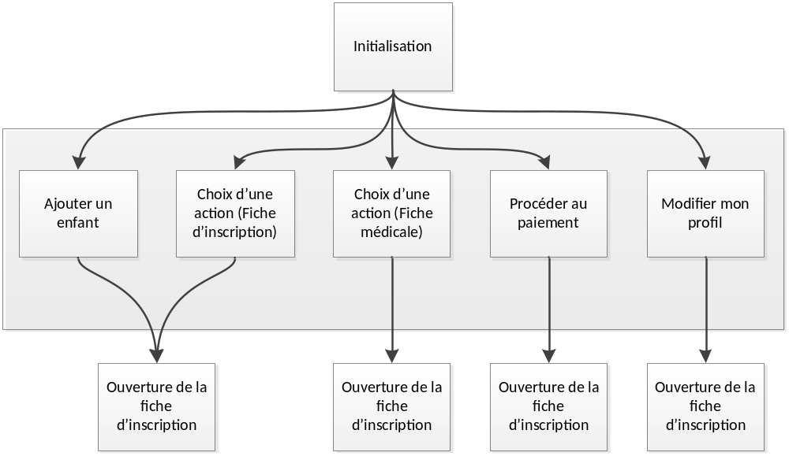

Données et classes

Accès aux données

Sous-schéma
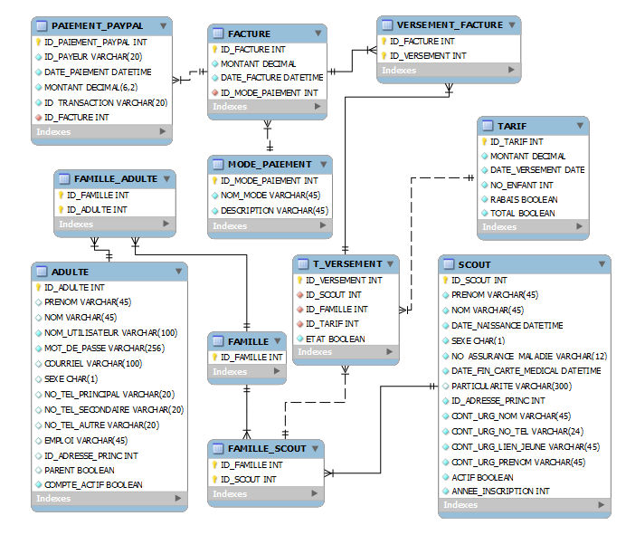

Classes
Aucun schéma de classes n’est défini pour le moment.

Structures d'accès aux données
Étant donné que le système sera construit en utilisant le framework Yii, les accès à la base de données seront effectués à travers la couche ORM (Object Relational Mapper). L’ORM effectuera les requêtes SQL requises dans la base de données pour sélectionner la liste d’enfants dans les tables SCOUT, PERSONNE, FAMILLE et ADULTE

Description des champs de l'écran
Aucun champ de formulaire sur cet écran

Règles de traitement

Initialisation
Sélectionner « Liste enfant(s) » Dans le fil d’Ariane.

Ajouter le bouton d’action pour ajouter une fiche d’enfant.

S’il y a déjà un enfant (ou plus) de déjà inscrit, ajouter le bouton pour procéder au paiements.

Afficher la liste d’enfants déjà inscrits.

Règles de traitements
Il n’y a aucune règle de traitement pour cet écran.

Validations
Il n’y aucune validation pour cet écran.

Historique des modifications du devis
Approbation initiale du devis : 27 Octobre 2011
Approuvé par :
Auteur : Gregory Eric Sanderson Turcot Temlett MacDonnell Forbes

Date | Raison | Effectuée par
5 décembre 2011 | Mise-à-jour finale du devis | Gregory Eric Sanderson

Compléments pour les essais unitaires et fonctionnels
Directives pour la vérification
Nom MAXIM PAQUET | Signature Maxim Paquet | Date : 10/12/2011
1. Si des enfants sont inscrits dans la famille, affiche le bouton procéder au paiement, ne l’affiche pas sinon.
2. Affiche les enfants de la famille dans le tableau au bas de la page.
3. Si un enfant n’a pas de fiche médicale d’associé, afficher « Créer fiche médicale » dans la dernière colonne du tableau au bas de la page, afficher « fiche médicale » sinon.
4. Cliquer sur le bouton « Ajouter un enfant » affiche la page d’inscription d’un scout.
5. Cliquer sur « Modifier mon profil » affiche la page d’inscription du parent.
6. Cliquer sur « Procéder au paiement » affiche la page des Paiements.
7. Cliquer sur l’action « Fiche d’inscription » ouvre la fiche d’inscription de l’enfant.

8. Cliquer sur l’action « Fiche médicale » ou « Créer fiche médicale » ouvre la fiche médicale de l’enfant.

Résultats de la vérification de la programmation, essais no :
Par :MAXIM PAQUET |  | Signature Maxim Paquet | Date 10/12/2011
TOUT EST FONCTIONNEL OUI __X__ NON _____
# | Anomalie |  |  | Temps estimé de corrections

